**福州大学物资采购系统 使用手册（一）**

**如何创建采购单位**

**阅读目录**

1. 登陆系统
2. 创建采购单位
   1. 完善采购单位信息
   2. 添加成员
   3. 设置采购相关负责人
   4. 经费管理

**备注：如有疑问，请联系QQ群内系统客服，QQ群：650499061**

1. **登陆系统**

系统访问地址 **dzhc.fzu.edu.cn ，**教职工可以通过校园网账号密码登陆系统。

1. **创建采购单位**

经费负责人或授权人需要创建一个采购单位，实验室（课题组）成员进入采购单位后，才可以发起采购行为。

创建采购单位需要完成三步：1.完善采购单位信息 2.添加成员 3.设置采购相关负责人

* **a. 完善采购单位信息**

打开网站左上方“福州大学物资采购系统”右侧的箭头，可以看到“实验室管理”，点击进入。

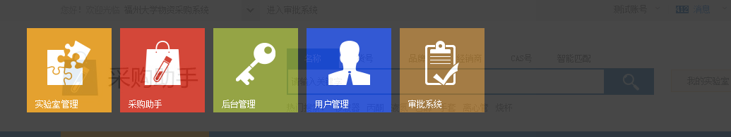

进入后，选择创建实验室（课题组）

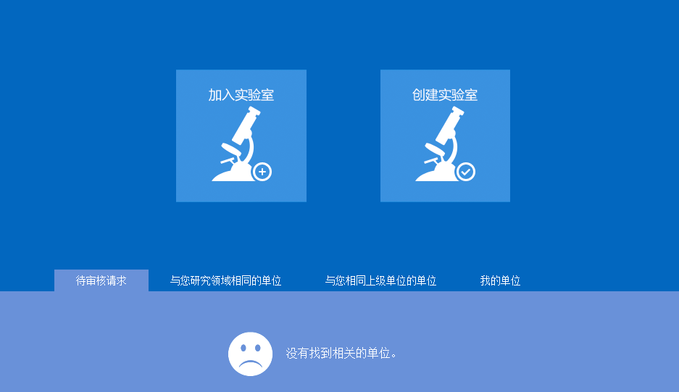

经费负责人需要填写实验室（课题组）的基本信息

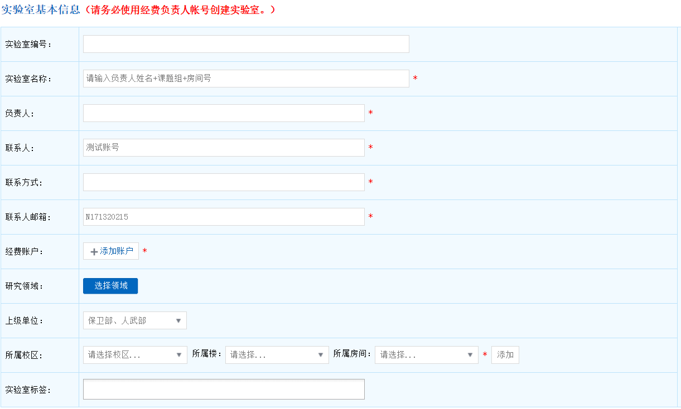

* 实验室编号：没有可以不填写；
* 实验室名称：标准格式为负责人姓名+课题组+房间号。例如：张三锂电池研究课题组201；
* 负责人、联系人、联系方式、联系人邮箱可根据经费负责人要求填写；
* 经费账户：添加采购所使用的经费（经费负责人或授权人添加）；
* 研究领域：可以不填写；
* 上级单位：选择课题组所属学院或行政单位；
* 所属校区：完善实验室的物理信息；

补充说明：添加经费

添加成功后，该经费就可以用于采购，但每笔支出需要经费负责人或授权人审核。

* 账户名称：选择添加的经费，系统会从财务系统中获取到经费负责人可用的经费；
* 经济分类模板：科研经费需要选择对应的经济分类模板。

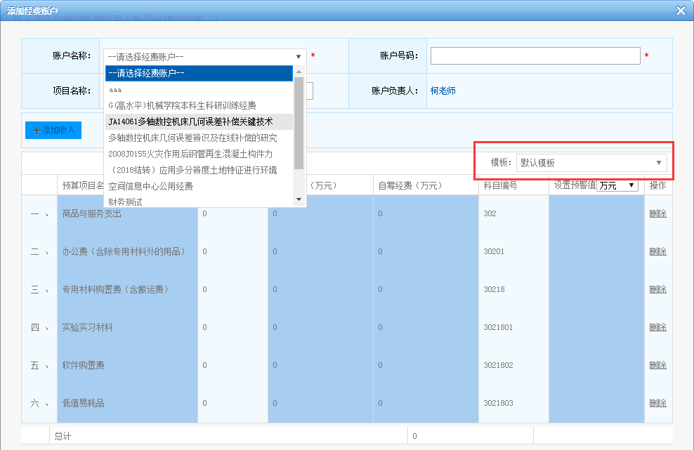

* **b. 添加成员**

实验室创建完成后，经费负责人可以邀请成员加入自己的实验室，也可以让成员自己申请加入（如何申请加入在使用手册二），但需要经费负责人审核。

创建完成后，首次进入需要点击“我的实验室”进入。

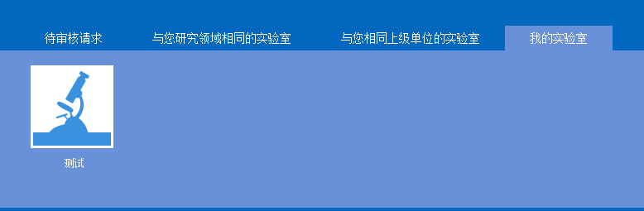

根据系统导航分类，一步步操作：人员——成员列表——添加成员

* 选择角色：可以为添加成员配置采购单位功能权限
  + 管理员：使用实验室内全功能
  + 普通成员：仅开放采购模块（订单管理）
  + 物料管理员：只开放物料模块
* 输入账号：输入成员的教工号，每输入一个教工号点击回车，会显示成员对应的头像，勾选头像后，点击右侧的按钮邮件按钮添加成员。
* 加入实验室申请：经费负责人可以在这里，审核申请加入实验室的成员。

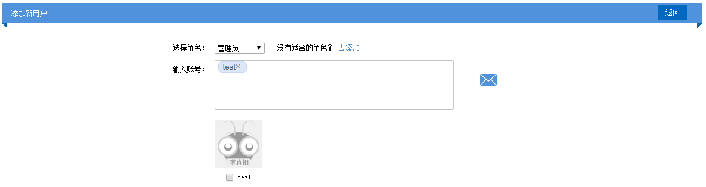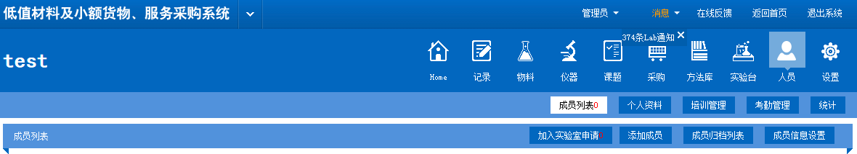

* **c. 设置采购相关负责人**

设置采购相关负责人，即是设置订单的审核负责人、签收负责人、验收负责人。

* 审核负责人：负责审核申购人提交的订单，并选择出自哪笔经费。**（审核负责人必须为经费负责人或授权人）**；
* 签收负责人：若没有管理要求，可以不用设置，那么订单即为申购人签收；
* 验收负责人：负责验收订单到货商品，打印自购进仓单、采购审批表等表单。**（最少设置两人）**

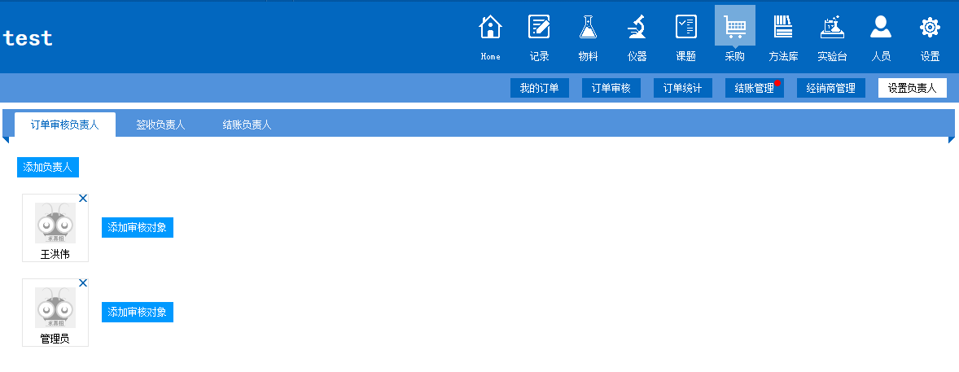

* **d. 补充：经费管理**

若需要添加或归档采购经费，可以通过“课题”内的“经费管理”管理经费。

